实验21 用拉伸法测杨氏模量
林一仙
1 实验目的
1）掌握拉伸法测定金属杨氏模量的方法；
2）学习用光杠杆放大测量微小长度变化量的方法；
3）学习用作图法处理数据。

2 实验原理
相关仪器：
杨氏模量仪、光杠杆、尺读望远镜、卡尺、千分尺、砝码。
2.1杨氏模量
任何固体在外力使用下都要发生形变，最简单的形变就是物体受外力拉伸（或压缩）时发生的伸长（或缩短）形变。本实验研究的是棒状物体弹性形变中的伸长形变。
设金属丝的长度为L，截面积为S，一端固定，
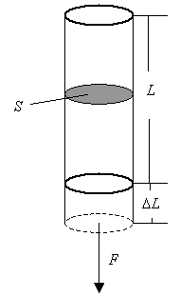一端在延长度方向上受力为F，并伸长△L，如图
21-1，比值：
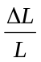是物体的相对伸长，叫应变。
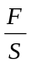是物体单位面积上的作用力，叫应力。
根据胡克定律，在物体的弹性限度内，物体的应力与应变成正比，即
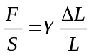
则有
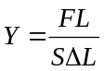 （1）
（1）式中的比例系数Y称为杨氏弹性模量（简称杨氏模量）。
实验证明：杨氏模量Y与外力F、物体长度L以及截面积的大小均无关，而只取决定于物体的材料本身的性质。它是表征固体性质的一个物理量。
根据（1）式，测出等号右边各量，杨氏模量便可求得。（1）式中的F、S、L三个量都可用一般方法测得。唯有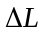是一个微小的变化量，用一般量具难以测准。本实验采用光杠杆法进行间接测量(具体方法如右图所示)。
2.2光杠杆的放大原理
如右图所示,当钢丝的长度发生变化时，光杠杆镜面的竖直度必然要发生改变。那么改变后的镜面和改变前的镜面必然成有一个角度差，用θ来表示这个角度差。从下图我们可以看出：
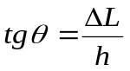 （2）
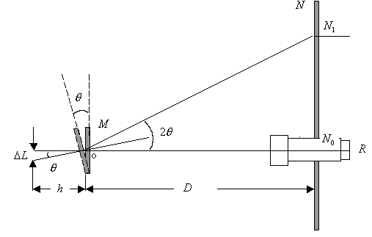这时望远镜中看到的刻度为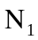，而且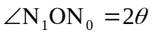，所以就有：
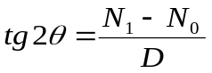（3）
采用近似法原理不难得出：
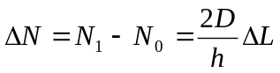（4） 这就是光杠杆的放大原理了。
将（4）式代入（1）式，并且S=πd²,即可得下式：
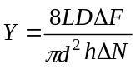
这就是本实验所依据的公式。
2.3 实验步骤
1）将待测金属丝下端砝码钩上加1.000kg砝码使它伸直。调节仪器底部三脚螺丝，使G平台水平。
2）将光杠杆的两前足置于平台的槽内，后足置于C上，调整镜面与平台垂直。
3）调整标尺与望远镜支架于合适位置使标尺与望远镜以光杠杆镜面中心为对称，并使镜面与标尺距离D约为1.5米左右。
4）用千分尺测量金属丝上、中、下直径，用卷尺量出金属丝的长度L。
5）调整望远镜使其与光杠杆镜面在同一高度，先在望远镜外面附近找到光杠杆镜面中标尺的象（如找不到，应左右或上下移动标尺的位置或微调光杠杆镜面的垂直度）。再把望远镜移到眼睛所在处，结合调整望远镜的角度，在望远镜中便可看到光杠杆镜面中标尺的反射象（不一定很清晰）。
6）调节目镜，看清十字叉丝，调节调焦旋钮，看清标尺的反射象，而且无视差。若有视差，应继续细心调节目镜，直到无视差为止。检查视差的办法是使眼睛上下移动，看叉丝与标尺的象是否相对移动；若有相对移动，说明有视差，就应再调目镜直到叉丝与标尺象无相对运动（即无视差）为止。记下水平叉丝（或叉丝交点）所对准的标尺的初读数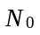，一般应调在标尺0刻线附近，若差得很远，应上下移动标尺或检查光杠杆反射镜面是否竖直。
7）每次将1.000kg砝码轻轻地加于砝码钩上，并分别记下读数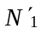、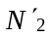、…、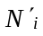，共做5次。
8）每次减少1.000kg砝码，并依次记下记读数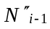，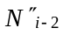，…、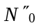。
9）当砝码加到最大时（如6.000kg）时，再测一次金属丝上、中、下的直径d，并与挂1.000kg砝码时对应的直径求平均值，作为金属丝的直径d值。
10）用卡尺测出光杠杆后足尖与前两足尖的距离h，用尺读望远镜的测距功能测出D（长短叉丝的刻度差乘100倍）。
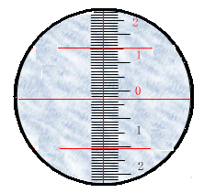
11）用图解法处理实验数据确定测量结果及测量不确定度。
2.4注意事项
1）光杠杆及镜尺系统一经调好，中途不得再任意变动，否则所测数据无效。
2）加、减砝码要细心，须用手轻轻托住砝码托盘，不得碰动仪器；而且需待钢丝伸缩稳定后方可读数。
3）在测量钢丝伸长量过程中，不可中途停顿而改测其他物理量（如d、L、D等），否则若中途受到另外干扰，则钢丝的伸长（或缩短）值将发生变化，导致误差增大。
3 数据处理
- 实验数据记录表格
表1相关数据的测量
次序 | F(×9.789N) | N_{i}(加，cm) | N_{i}(减，cm) | 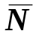 | d(1kg)  (mm) | d(6kg)  (mm) | L(cm) | D(cm) | H(cm)
1 | 1.000 | 0 | -0.05 | -0.02 | 0.442 | 0.440 | 98.00 | 150 | 7.842
2 | 2.000 | 1.38 | 1.65 | 1.52 | 0.465 | 0.460
3 | 3.000 | 2.90 | 2.95 | 2.92 | 0.438 | 0.455
4 | 4.000 | 4.30 | 4.45 | 4.38
5 | 5.000 | 5.72 | 5.90 | 5.81
6 | 6.000 | 7.12 | —— | 7.12

- 用作图法处理数据确定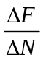的测量结果及不确定度；
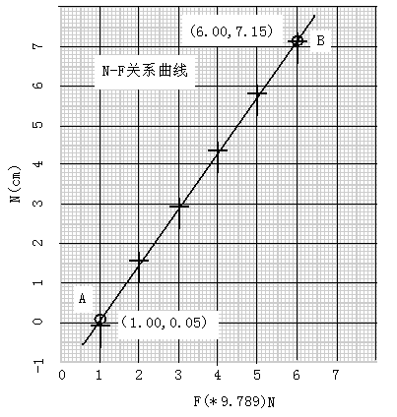
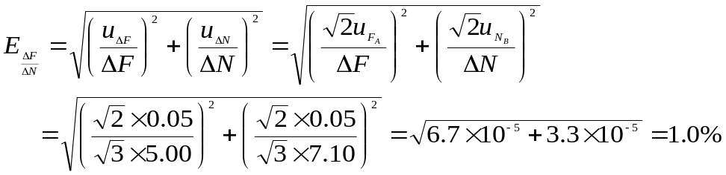
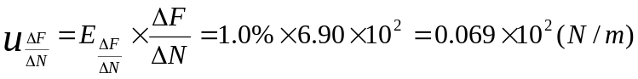
- 计算钢丝的杨氏模量的测量结果及不确定度。
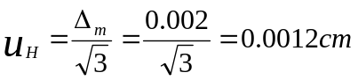;
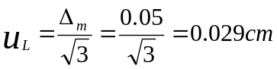;
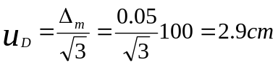
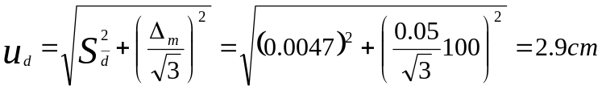
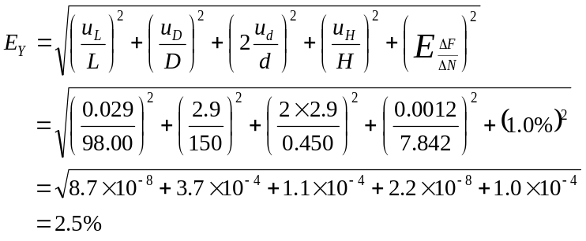
4 实验结果：
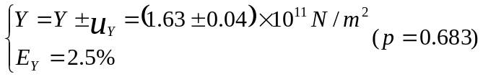

5 思考题（讨论）
1）本实验为什么用不同仪器来测定各个长度量？
2）光杠杆法能否用来测量一块薄金属片的厚度？如何测量？
3）调节光杠杆镜尺系统时，若遇到下列现象时你将如何处理（即如何调节）？
- 用望远镜找标尺的像时，看到了光杠杆的镜面，而看不到标尺的像。
（2）某一同学已调好的光杠杆系统（他确已调好了），但你去看时感到标尺的像很模糊。

